2019期中答案
1. A. 2. C. 3. C. 4. D.
5. B. 6. B. 7. A. 8. D.
9. A. 10. C.
二．填空题
11. 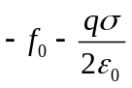, 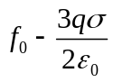 12. 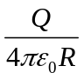, 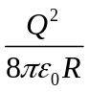

13. 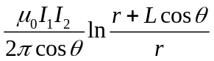 14. 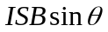 15. 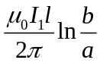

三、计算题
16. （20分）
（1）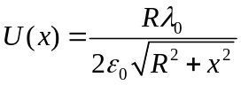；
（2）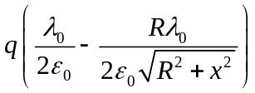。

17. （20分）

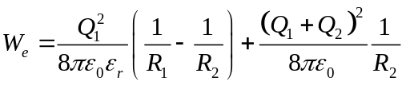

18. （本题10分）

（1）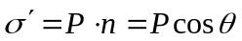
（2）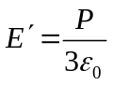

四、证明题

